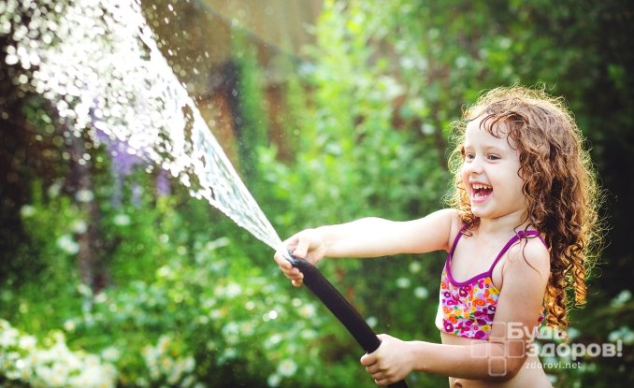
Закаливание – это отличный способ укрепить иммунитет и избавиться от многих хронических и сезонных вирусных заболеваний. Особенно полезно закаливание детей летом, которое практически во всех случаях дает отменные результаты. Нередко родители замечают, что после проведения ряда процедур малыши, которые прежде часто болели многими детскими заболеваниями, начинают легко переносить даже сезонные эпидемии. Также многие детки и вовсе становятся неуязвимыми к болезням. Если говорить о физическом развитии, то закаливание детей летом позволяет улучшить физическую форму, нормализовать деятельность дыхательной, опорно-двигательной, нервной и других систем организма. Малыш словно просыпается от зимней апатии и приобретает интерес ко всему происходящему. Закаливание подразделяется на водное, воздушное, солнечное и массажное. Лучше всего проводить процедуры летом, когда погода теплая и днем, и ночью. Конечно, следует избегать ливневых дождей и сильных ветров, потому что сквозняки, влага и переохлаждение опасны даже для самого здорового человека. Комплекс тех или иных процедур должен подобрать терапевт, поскольку у каждого малыша свой собственный организм, обладающий рядом особенностей. Воздушное закаливание детей летом Воздушное закаливание является самым простым и доступным видом оздоровления детей, при этом к нему практически нет противопоказаний. Процедура не требует родительских затрат, при этом результатом станет здоровье и нормальное развитие малыша. Воздушное закаливание детей летом заключается в прогулках и сне на улице. Однако если ваш балкон выходит на проезжую часть мегаполиса, или поблизости дома расположен завод, выбрасывающий вредные отходы прямо в атмосферу, тогда рекомендуется почаще бывать в парке, лесу, возле реки – там, где загрязненность воздуха минимальная. Закаливание воздухом основано на некоторых незначительных перепадах окружающей температуры, что укрепляет сопротивляемость организма. Если ребенок появился на свет летом, тогда уже спустя несколько дней после выписки из роддома можно смело отправляться на длительную прогулку. Также полезно спать на балконе, лоджии или с открытыми окнами, но при условии отсутствия сквозняков. Если ребенок еще совсем маленький, тогда для него будет полезным сон в коляске на открытом балконе. Особенно важна одежда ребенка – она должна быть максимально открытой и легкой, чтобы свежий воздух нежно обволакивал детскую кожу. По возможности предметы гардероба должны быть натуральными, чтобы не возникло аллергических реакций и нарушения потоотделения. Водное закаливание детей летом В летнее время популярен отдых возле воды – отличный повод проводить закаливания малыша. Но здесь нужно быть осторожными, потому что многие водоемы на сегодняшний день загрязнены, что может спровоцировать заражение различными инфекциями. Предпочтение следует отдавать все же морю, чистым диким озерам и рекам, возле которых нет никакой промышленности. Уже с трехлетнего возраста можно проводить закаливание детей летом в водоемах. Перед тем, как окунуть малыша в реку или море, необходимо немного потренироваться в домашних условиях: покупать его в еле теплой воде в течение нескольких дней. Минимальная температуры воды должна быть 22 градуса. Это касается и домашнего купания, и закаливания на природе. После подготовки дома следует вытирать ребенка полотенцем насухо интенсивными движениями, как бы стимулируя кровообращение. Закаливание детей летом в водоеме (купание) первое время не должно превышать 5-7 минут, но постепенно длительность нужно увеличивать. Медики считают, что водные процедуры являются очень полезными и приятными для детей всех возрастов.
Естественный массаж стоп как метод закаливания детей Такой метод считается новым, но уже отлично себя зарекомендовавшим. В летнюю пору рекомендуется ходить босиком по поверхности, усыпанной песком или галькой. Конечно, современный рынок предлагает искусственный аналог для домашнего использования круглогодично – дорожку для массажа стоп. Но ничто не сравнится с дарами природы, которая обеспечила человека всем необходимым. Такой метод закаливания детей летом является эффективной профилактикой плоскостопия и некоторых других патологий ног. Также неровная поверхность активно воздействует на множество нервных окончаний, расположенных в стопах, стимулируя тем самым обмен веществ всего организма. Босоногие прогулки можно совершать на берегу моря или реки, в парке, лесу или в любой местности, где природа еще не утратила своих естественных очертаний. Перед процедурой нужно убедиться в том, что на коже стоп нет ран или синяков, потому что в таком случае высок риск инфицирования поврежденного участка. Также следует заранее проверить качество поверхности, нет ли на ней острых осколков стекла, проволоки или других предметов. Солнечные ванны для закаливания детей летом Смысл солнечных ванн понять несложно, поскольку летом большинство людей отдыхают на каком-нибудь курорте или просто на лоне природы. Само же закаливание на солнце заключается в благоприятном воздействии дозированных солнечных лучей на организм человека. В результате увеличивается выработка витамина D – крайнее полезного компонента для здоровья и правильного развития ребенка. Солнечное закаливание детей летом имеет ряд особенностей. В частности, процедуры должны быть основаны на некоторых правилах, которые помогут избежать солнечного удара и принесут только пользу. Приведем основные рекомендации по проведению солнечного закаливания: Ребенок должен всегда быть в головном уборе, даже если на небе видны незначительные тучки. В процессе солнечных ванн желательно расположиться так, чтобы голова находилась в тени; Оптимальное время для закаливания – с 8 до 10 часов утра и после 5 часов вечера; Первые несколько сеансов нахождения на солнце не должны превышать 5 минут, но со временем этот интервал можно увеличить; Обязательно нужно использовать защитный крем для кожи, предназначенный для детей. В любом случае родителям следует постоянно наблюдать за малышом, поскольку он всегда может снять панамку и быстро получить солнечный удар. В таком случае требуется оказание первой помоши.

